TABELLONE FINALISTI REGIONALE SINGOLO 3° CATEGORIA
DOMENICA 22 |  | A SEGUIRE
SPAREGGI |  | Ottavi |  |  |  |  | Quarti |  |  |  | Semifinali |  |  |  | Finale
ore 14,00 |  | Ore 15,00
 |  |  |  |  |  |  |  |  |  | 
 |  | Vinc. batteria 06 Belluzzi Enea BO
 |  | Vinc. batteria 15
 |  | Vinc. batteria 11 Figliuolo Tonino FC
Mescolini Sergio FC

Mariotti Enea FC
 |  | Vinc. batteria 17
 |  | Vinc. batteria 09 Bugli Stefano RN
 |  | Vinc. batteria 13 Coppola Diego FC
 |  |  |  |  |  |  |  |  |  |  |  |  | CAM CAMPIONE REGIONALE
 |  | Vinc. batteria 19
 |  | Vinc. batteria 16 |  |  |  |  |  |  |  |  |  |  |  |  | 
 |  | Vinc. batteria 07 Panterini Gilberto FC
Vezzalini Stefano BO

Ghedini Sergio BO
 |  | Vinc. batteria 12 Donini Morris FC
 |  | Vinc. batteria 10 Medri Claudio FC
 |  | Vinc. batteria 18
Ghinassi Andrea RA
Morelli Paolo RA |  |  |  |  |  |  |  |  |  |  | 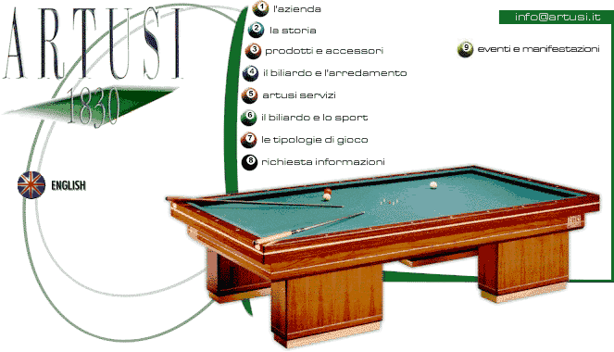
 |  | Vinc. batteria 14

